**Pensamiento Computacional**

**Abstracción**

**¿Qué se solicita finalmente?**

Gestionar digitalmente los datos del personal y vehículos de un batallón para mejorar la logística.

**¿Qué información es relevante?**

batallón, vehículo militar, transporte de tropas, vehículos blindados, vehículos de apoyo, ID único, modelo, año fabricación, kilometraje, estado operativo (disponible, en misión, en mantenimiento), capacidad de soldados transportados, nivel de blindaje y tipo de función (logística, comunicaciones, médico).

**¿Cómo se agrupa la información relevante?**

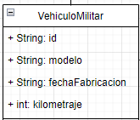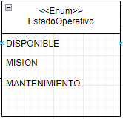

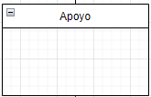

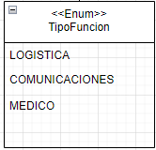

**¿Qué funcionalidades se necesitan?**

**C**rear vehículo militar

**R** modificar vehículo militar

**U** actualizar vehículo militar

**D** borrar vehículo militar

Registrar misión (fecha, ubicación, personal asignado y vehículos asociados)

Registrar vehículo

Asignar personal a la misión

Asignar vehículo a misión

Obtener listado de vehículos con más de 50 misiones completadas

**Descomposición**

**¿Cómo se agrupan las funcionalidades?**

**Ver diagrama de clases**

**¿Cómo se distribuyen las pruebas?**

**No disponible por el momento**

**Reconocimiento de patrones**

**No aplica**